苏教版二年级下册数学期末复习专题讲义-2.时 分 秒

【知识点归纳】
1、认识钟面：（1）钟面上最短最粗的针是时针，较短较粗的是分针，最细最长的是秒针。
（2）钟面上有12个大格，每个大格里有5个小格。钟面上共有60个小格。
（3）时针走1大格是1小时。时针走1大格分针走1圈，也就是60小格，1时=60分。
（4）分针走1小格是1分，走1大格是5分。秒针走1小格是1秒，走1大格是5秒。
分针走1小格秒针走1圈，1分=60秒
2、认识整时方法：分针指着12，时针指着几就是几时。
时针、分针、秒针全部重合的时间是12时，
时针和分针成一条直线的时间是6时，
时针和分针成直角的时间是3时和9时。
3、认识几时几分方法：时针指在两个数之间，算小数，时针指在12和1之间，算12时，分针指着几，表示几个5分钟。
4、记录时间有两种方法:（1）文字法：如：5时50分；（2）用电子表法记录时刻时，几时就写几，再写“：”，后面写分时要占两位，分针不够整十的，十位要用0占位。如：8时零5分写作8：05
5、认识大约几时方法：时针接近几就是几时。此时，分针一般指在数字12左右。
6、计算两段时间之间的时间方法：用结束的时间减去开始的时间。整时减整时，分钟减分钟，分钟不够减向整时借1时在分钟上加 60分钟再减。整时借出的1时要记得减去。
7、比较时间：单位不同时要化成相同的时间单位再进行比较。在进行比赛（或做事）时：同样的距离（或同样的事情）所用的时间越多说明速度越慢（或效率越低）；所用的时间越少说明速度越快（或效率越高）。

【典例讲解】
例1．做一次深呼吸需要4（ ）。
A. 分 B. 时 C. 秒
【答案】 C
【解析】【解答】 做一次深呼吸需要4秒。
故答案为：C。
【分析】此题主要考查了时间单位的认识，常见的时间单位有时、分、秒，1小时=60分，1分=60秒，根据实际可知，做一次深呼吸需要4秒。
例2．时、分、秒每相邻单位之间的进率是100。（ ）
【答案】 错误
【解析】【解答】时、分、秒每相邻单位之间的进率是60。原题错误。
故答案为：错误。
【分析】1时=60分，1分=60秒，据此解答。
例3．写出钟面上的时间。
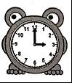________
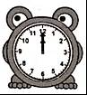________
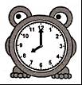________
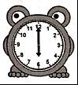________
【答案】 3：00；12：00；8：00；6：00
【解析】【解答】解：第一个：3：00；
第二个：12：00；
第三个：8：00；
第四个：6：00。
故答案为：3：00；12：00；8：00；6：00。
【分析】钟面上较短的针是时针，较长的针是分针，分针指向12就是整时，根据时针指向的数字确定时刻即可。
例4．想一想，画一画。
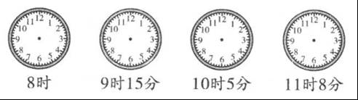
【答案】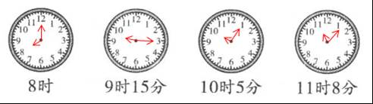
【解析】【分析】钟面被12个数字平均分成12大格，分针走过每个大格是5分钟，分针经过几个大格，就走了几个5分钟；时针在哪两个数字之间，表示几时多，例如：时针在2与3之间，表示2时多，分针指向数字几，就是几个5分钟，据此画出时针和分针。
例5．认时钟，用两种方法写出钟面的时间。
（1）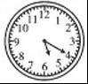
________
________
（2）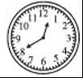
________
________
（3）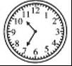
________
________
【答案】 （1）5：20；5时20分
（2）12：40；12时40分
（3）10：35；10时35分
【解析】【解答】（1）
5：20
5时20分
（2）
12：40
12时40分
（3）
10：35
10时35分
故答案为：（1）5：20；5时20分；（2）12：40；12时40分；（3）10：35；10时35分。
【分析】钟面被12个数字平均分成12大格，分针走过每个大格是5分钟，分针经过几个大格，就走了几个5分钟；时针在哪两个数字之间，表示几时多，例如：时针在2与3之间，表示2时多，分针指向数字几，就是几个5分钟，据此用两种方法写出钟面上的时刻。

【同步测试】
一、单选题（共10题；共20分）
1.钟表上，时针从一个数字走到下一个数字，经过的时间是（ ）。
A. 5分 B. 60分 C. 60秒
2.一场足球比赛定在晚上7时40分开始，因为天气原因推迟了30分，比赛在（ ）开始。
A. 8时10分 B. 7时10分 C. 7时60分
3.学校举行100米蛙泳比赛，小敏用了2分28秒，小杰用了3分5秒，小芳用了3分，（ ）游得最快。
A. 小敏 B. 小杰 C. 小芳
4.时针和分针形成的较小的角是直角时，时间可能是（ ）。
A. 6时 B. 12时 C. 9时
5.时针从12走到5经过了（ ）时。
A. 17 B. 7 C. 5
6.时针指在4和5中间，分针指向6，是（ ）。
A. 4：30 B. 5：30 C. 6：00
7.钟面上的时间过5分是（ ）。
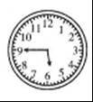
A. 5：45 B. 6：50 C. 5：50
8.演讲比赛从下午3：10开始，到4：05结束，共进行了（ ）分钟。
A. 45 B. 50 C. 55
二、判断题（共5题；共10分）
9.12时05分可以写成12：5。（ ）
10.用电子表式记时法表示时间时，要先写时，再用“：”隔开，再写分。（ ）
11.秒针在钟面上走一圈是100秒。（ ）
12.小东跑了60米用了12分。（ ）
13.小明三分走了200厘米。（ ）
三、填空题（共8题；共30分）
14.人的脉搏每________大约跳动一次。（选填“秒”“分”“时”）
15.时针走1大格是________时，分针走1小格是________分，秒针走1小格是________秒。
16.在横线上填上正确的数。
2小时=________分 5分=________秒 40分＋________分＝1小时
120分＝________时 3分＝________秒 100分=________时________分
17.在横线上填上“时”“分＂“秒”.
①小明大约每天睡9________。
②小明穿衣服大约需要3________。
③烧一壶水大约要25________。
④一部电影放映了2________10________。
⑤跳绳20下要用15________。
⑥每天上午在学校里大约要学习3________。
⑦唱一遍国歌大约45________。
⑧脉搏跳动85下大约1________。
18.时针从2走到6经过了________时；分针从2走到6经过了________分。
19.图上钟表上的时间是________。
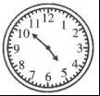
20.写出钟面上的时刻和经过的时间。
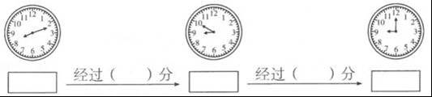
21.分针指向11，时针即将指向5，这时是________时________分。
四、解答题（共8题；共53分）
22.判断，对的画“√”，错的画“×”，并改正。
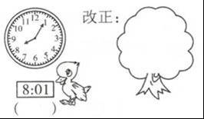
23.先写出钟面上的时间，再算出经过的时间。
（1）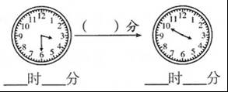
（2）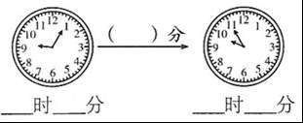
（3）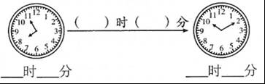
24.下面两个小朋友谁说对了？请在正确的说法下的□里画上“√”。
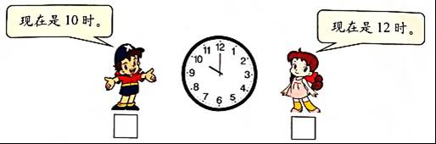
25.看钟面填时间或画时针、分针。
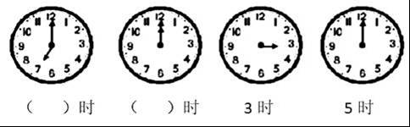
26.根据作息时间，在下面的钟面上画出时针和分针，再计算经过的时间。
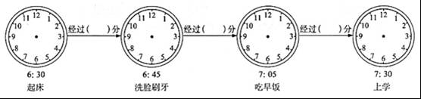
27.下面是三（1）班同学进行100米赛跑的成绩。
姓名 | 时间
红红 | 21秒
华华 | 20秒
亮亮 | 18秒
芳芳 | 22秒
军军 | 17秒
（1）________跑得最快，________跑得最慢。
（2）军军比红红少用________秒。
（3）你还能提出其他数学问题并解答吗?
28.最后一个钟面的时针应该指向几？分针应该指向几？画一画。
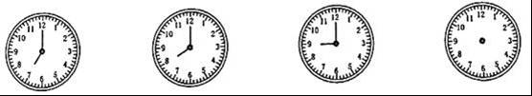
29.有一种时钟，1时整时敲1下，2时整时敲2下，3时整时敲3下……另外每到半时还要敲1下。你知道从12时20分到下午3时50分，这个时钟一共敲了几下吗?

答案解析部分
一、单选题
1.【答案】 B
【解析】【解答】 钟表上，时针从一个数字走到下一个数字，经过的时间是60分。
故答案为：B。
【分析】钟表的认识：①钟表上有12个数，12个格子，每格表示1小时。 ...②针表上短针表示时针，长针表示分针。 ...③ 分针指向12，时针指向几，就是几时。
2.【答案】 A
【解析】【解答】7时40分+30分=8时10分。
故答案为：A。
【分析】40分+30分=70分，70分=1小时10分，7时+1时=8时，据此解答。
3.【答案】 A
【解析】【解答】因为2分28秒＜3分＜3分5秒，所以小敏游得最快。
故答案为：A。
【分析】根据题意可知，路程相同，时间越短，速度越快，据此解答。
4.【答案】 C
【解析】【解答】时针和分针形成的较小的角是直角时，时间可能是3时或9时。
故答案为：C。
【分析】3时，时针指向3，分针指向12，9时，时针指向9，分针指向12。这两个时间分针与时针的夹角都有3大格，夹角是直角。
5.【答案】 C
【解析】【解答】时针从12走到5经过了5时。
故答案为：C。
【分析】时针从12再走1大格是1时，走到5就是经过了5时。
6.【答案】 A
【解析】【解答】 时针指在4和5中间，分针指向6，是4：30。
故答案为：A。
【分析】 钟面被12个数字平均分成12大格，分针走过每个大格是5分钟，分针经过几个大格，就走了几个5分钟；时针在哪两个数字之间，表示几时多，例如：时针在4与5之间，表示4时多，分针指向数字几，就是几个5分钟，据此解答。
7.【答案】 C
【解析】【解答】5时45分+5分=5时50分
故答案为：C。
【分析】观察钟面可知，时针在5与6之间，分针指向9，此时是5时45分，过5分是5时50分，据此解答。
8.【答案】 C
【解析】【解答】解：4时5分-3时10分=55分，所以共进行了55分钟。
故答案为：C。
【分析】一共进行的时间=结束的时间-开始的时间，据此作答即可。
二、判断题
9.【答案】 错误
【解析】【解答】 12时05分可以写成12：05，原题说法错误。
故答案为：错误。
【分析】在表示时间时，不满10分钟的，需要在表示分的数前面加一个0，据此判断。
10.【答案】 正确
【解析】【解答】用电子表式计时法表示时间时，要先写时，再用“：”隔开，再写分。原题说法正确。
故答案为：正确。
【分析】电子表计时，时和分之间用“：”隔开，“：”的左边是时，右边是分。
11.【答案】 错误
【解析】【解答】 秒针在钟面上走一圈是60秒，原题说法错误。
故答案为：错误。
【分析】钟面被12个数字平均分成12大格，分针走过每个大格是5分钟，分针经过几个大格，就走了几个5分钟，时针走1大格是1时，时针走1大格，分针正好走60小格，也就是60分；钟面上有60个小格，分针走1小格是1分，秒针走1小格是1秒，分钟走1小格，秒针转1圈，秒针转一圈是60秒，据此解答。
12.【答案】 错误
【解析】【解答】小东跑了60米用了12秒。原题说法错误。
故答案为：错误。
【分析】1分=60秒，跑60米正常不可能需要12分，需要12秒。
13.【答案】 错误
【解析】【解答】正常情况下小明走200厘米不会用三分。原题说法错误。
故答案为：错误。
【分析】200厘米=2米，三分的时间不太可能只走2米，三秒的时间走200厘米比较合适。
三、填空题
14.【答案】 秒
【解析】【解答】 人的脉搏每秒大约跳动一次。
故答案为：秒。
【分析】此题主要考查了时间单位的认识，常见的时间单位有时、分、秒，1小时=60分，1分=60秒，根据生活实际可知，人的脉搏每秒大约跳动一次。
15.【答案】 1；1；1
【解析】【解答】时针走一大格是1时，分针走1小格是1分，秒针走1小格是1秒。
故答案为：1；1；1。
【分析】钟面上有12个大格，时针走一大格是1小时。钟面上有60个小格，分针走1小格是1分，秒针走1小格是1秒。
16.【答案】 120；300；20；3；180；1；40
【解析】【解答】解：2小时=120分；5分=300秒；40分＋20分＝1小时；
120分＝3时；3分＝180秒；100分=1时40分。
故答案为：120；300；20；3；180；1；40。
【分析】1时=60分；1分=60秒；
高级单位化低级单位乘进率，低级单位化高级单位除以进率。
17.【答案】 小时；分；分；时；分；秒；时；秒；分
【解析】【解答】解：①小明大约每天睡9时；
②小明穿衣服大约需要3分；
③烧一壶水大约要25分；
④一部电影放映了2时10分；
⑤跳绳20下要用15秒；
⑥每天上午在学校里大约要学习3时；
⑦唱一遍国歌大约45秒；
⑧脉搏跳动85下大约1分。
故答案为：小时；分；分；时；分；秒；时；秒；分。
【分析】根据实际需要的时间作答即可。
18.【答案】 4；20
【解析】【解答】 时针从2走到6经过了4时；分针从2走到6经过了20分。
故答案为：4；20。
【分析】钟面被12个数字平均分成12大格，分针走过每个大格是5分钟，分针经过几个大格，就走了几个5分钟；时针走1大格是1时，时针走几个大格，就是几小时，据此解答。
19.【答案】 4时52分
【解析】【解答】图上钟表上的时间是4时52分。
故答案为：4时52分。
【分析】时针指向4和5之间，就是4时多。分针指向10是50分，过2小格就是52分，所以这个时刻是4时52分。
20.【答案】 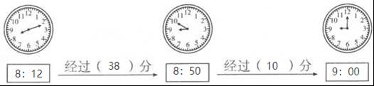
【解析】【分析】时针指向几或超过几就是几时，分针走一小格是1分，走一大格是5分，根据分针指向的位置确定时刻，然后确定经过的时间即可。
21.【答案】 4；55
【解析】【解答】分针指向11，时针即将指向5，这时是4时55分。
故答案为：4；55。
【分析】时针指向4和5之间，就是4时多，分针指向11，就是55分，所以这个时刻是4时55分。
四、解答题
22.【答案】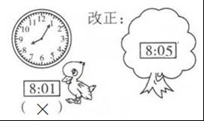
【解析】【分析】钟面被12个数字平均分成12大格，分针走过每个大格是5分钟，分针经过几个大格，就走了几个5分钟；时针在哪两个数字之间，表示几时多；观察钟面可知，时针在8与9之间，表示8时多，分针指向数字1，就是1个5分钟，据此写出钟面上的时刻。
23.【答案】 （1）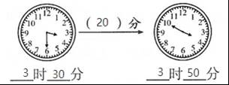
（2）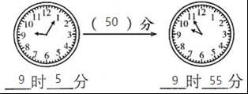
（3）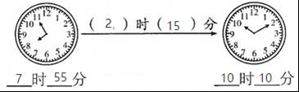
【解析】【分析】根据时针和分针的指向确定每题中两个钟面上的时刻，然后确定经过的时间，在图中横线上填上数字即可。
24.【答案】 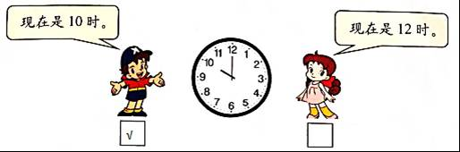
【解析】【分析】观察图可知，钟面上的时针指向10，分针指向12，此时是10时整，据此解答。
25.【答案】 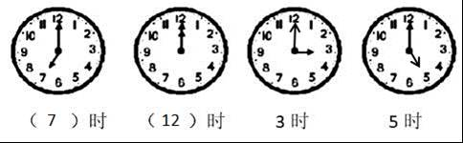
【解析】【分析】钟面上，分针指向12，时针指向几，就是几时整，据此解答。
26.【答案】 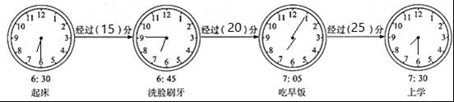
【解析】【分析】钟面上较短的针是时针，较长的针是分针，根据时刻确定时针和分针的指向，然后计算经过的时间即可。
27.【答案】 （1）军军；芳芳
（2）4
（3）解：华华比亮亮多用多少秒?
20-18=2（秒）
答：华华比亮亮多用2秒。
【解析】【解答】解：（1）22＞21＞20＞18＞17，所以军军跑得最快，芳芳跑得最慢；
（2）21-17=4（秒）。
故答案为：（1）军军；芳芳；（2）4。
【分析】（1）比较时间的多少，用时多的跑得慢，用时少的跑得快；
（2）用减法计算军军比红红少用的时间；
（3）提出一个用减法计算的数学问题并解答即可。
28.【答案】 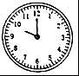
【解析】【分析】观察图可知，图1是7时，图2是8时，图3是9时，按此规律，图4是10时，时针指向10，分针指向12，据此作图。
29.【答案】 解：1+1+1+2+1+3+1=10（下）
答：这个时钟一共敲了10下。
【解析】【分析】把从12时20分到下午3时50分这段时间敲的下数加起来即可。

